Министерство науки и высшего образования Российской Федерации
Пензенский государственный университет
Кафедра «Вычислительная техника»

ОТЧЕТ
по лабораторной работе №5
по курсу «Разработка кроссплатформенных приложений»
на тему «Многопоточность в Java»

Выполнили студенты группы 23ВВИ2:
Кокарев Д.C.
Монин И.А.

Приняли:
Юрова О.В.
Карамышева Н.C.

Пенза 2026
Цель работы: научиться создавать многопоточные приложения с использованием стандартных средств языка Java.
Лабораторное задание: модифицировать приложение из предыдущей лабораторной работы, реализовав вычисление определенного интеграла в нескольких дополнительных потоках, снимая нагрузку с основного потока и предотвращая “подвисание” графического интерфейса. Реализовать многопоточность путем наследования от класса Thread.

Ход работы:
- Создали класс IntegrationTask, унаследованный от Thread
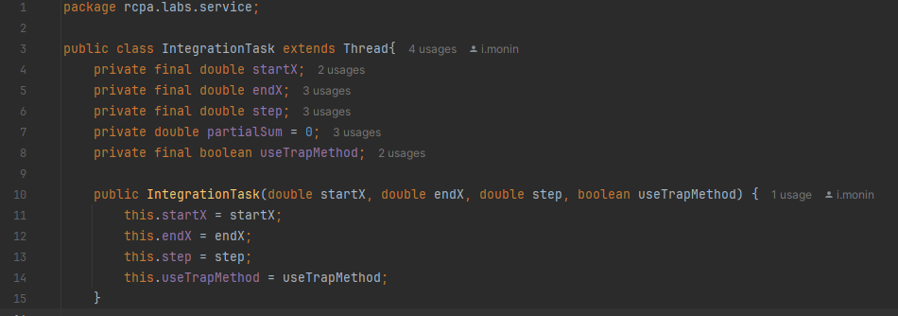Рисунок 1. Создание класса, унаследованного от Thread
2. Переопределили метод run(). Его реализация будет работать в рамках отдельного потока.
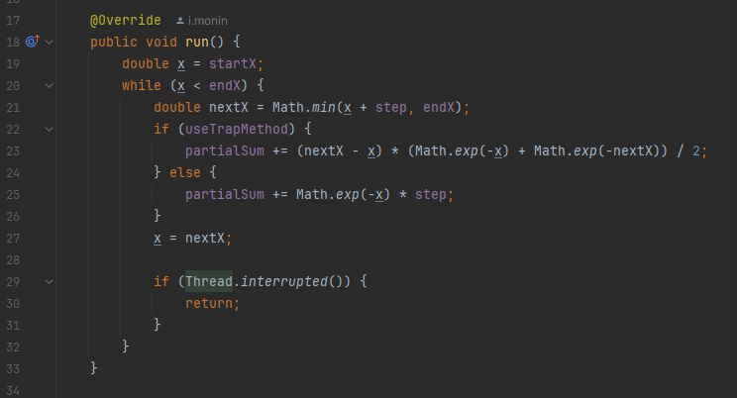
Рисунок 2. Переопределение метода run

- Задаем количество потоков в соответствии с вариантом бригады.
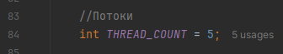
Рисунок 3. Количество потоков

- Изменили вычисления интегралов на многопоточный вариант, разбивая верхнюю и нижнюю границу на подэлементы.
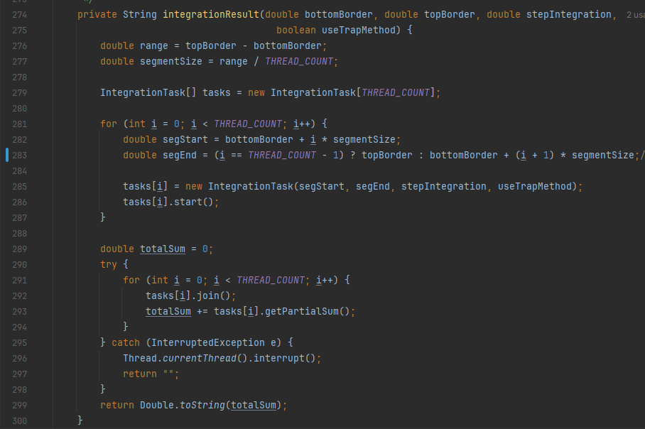
Рисунок 4. Добавление многопоточности

Вывод: в ходе выполнения лабораторной работы был получен опыт в создании многопоточных приложений с использованием стандартных средств языка Java.

